UJIAN AKHIR SEMESTER
SISTEM OPERASI JARINGAN
Doc. Version: 1/5/2018 10:13:51 PM
NIM : ……………..  ULANGI NIM: ………….. |  | KELAS/SEMESTER: A/5  TANGGAL UJIAN : ………….

Petunjuk Pengerjaan: Isilah titik-titik dan jawab pertanyaaan dengan teliti. Jangan merusak struktur dokumen dan menghapus soal 1 kata pun, jika demikian nilai Anda di ground = 0. Simpan (CTRL+S) file ini di setiap saat menjaga jika computer mati/hang.

- Sekarang juga, simpan file ini dengan nama folder/file yang membedakan dan mudah dicari pada saat akan diupload.
Pada table di bawah cari posisi Anda dengan tepat dan isikan nim Anda SAJA di situ!

IT BOARD/PAPAN TULIS |  |  | PINTU  Nim: ……
Nim: …… | Nim: ……. | Nim: ……. | Nim: …….
Nim: ……. | Nim: ……. | Nim: ……. | Nim: …….
Nim: ……. | Nim: ……. | Nim: ……. | Nim: …….
Nim: ……. | Nim: ……. | Nim: ……. | Nim: …….
Nim: ……. | Nim: ……. | Nim: ……. | Nim: …….
Nim: …….. | Nim: ……. | Nim: ……. | Nim: …….

(bobot 10)
SOAL TEORI

- Apa perbedaan “ubuntu linux bash shell” dibanding “microsoft windows command prompt’ dalam hal “case sensitivity”
…………………….
(bobot 10)
- Sebutkan 2 protokol transport pada TCP/IP Protocol Stack!
…..…… dan ……...
(bobot 10)
- Isikan nomor port standar/default untuk server-server TCP berikut:

No | Nama Server | No Port
1 | SSHD-Secure Shell | ……..
2 | HTTPD/APACHE2 – WEB | ………..
3 | FTPD – File Transfer Protocol | ………..
4 | TelnetD – Telnet | ……….
5 | HTTPS -- Secure HTTP/WEB | …………

(bobot 10)

SOAL PRAKTEK

- Untuk network interface/card/adapter yang mediumnya wired/kabel utp dan terhubung dari computer Anda ke switch hub di depan ruangan.
  - Nama adapter (Description) : ……………………………….
  - MAC/physical Address : …………………………….
  - IP Address : ……………………………………

(bobot 15)

- Untuk ftp dan ssh server ubuntu yang Anda remote:
  - IP Address : ………………….
  - Username/login Anda : ………………….
  - Absolute path HOME DIRECTORY Anda:
………………………………………..
(bobot 15)

- Download nilai_akhir.tar.gz dari E-Learning. Di dalam archive/kompresan tersebut terdapat sebuah folder/direktori “nilai_akhir”. Transfer/kirim folder tersebut beserta seluruh isinya tersebut, ke ubuntu server menggunakan ftp. Letakkan tepat di bawah dir. “public_html” Anda. Contohnya:

/home/polnam/st_xxx/public_html/nilai_akhir

Setelah itu isikan informasi ukuran/besar file-file Anda berikut:
No | Nama File | Besar/ukuran (bytes)
1 | /home/polnam/st_xxx/public_html/nilai_akhir/nim.php | ……..
2 | /home/polnam/st_xxx/public_html/nilai_akhir/jquery.js | …….

(bobot 10)
Sesuaikan mode aksesnya:

$chmod –R 755 /home/polnam/st_xxx/public_html/nilai_akhir

Ubah/Edit “nilai_akhir/nim.php” sesuai nim Anda. Kemudian lihat di browser tampilannya di alamat :
http://192.168.1.234/~st_xxx/nilai_akhir/grade.php

seperti contoh berikut:

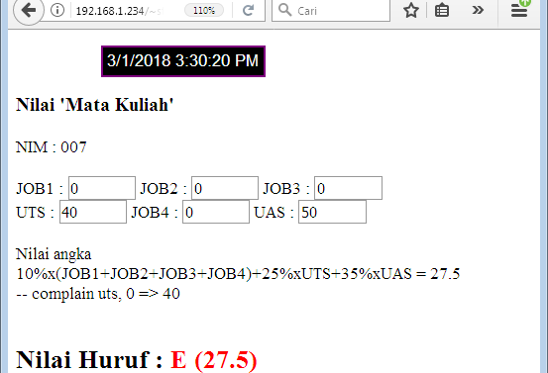

Rubah/isikan komponen nilai yang ingin Anda komplain/prediksi. Screenshot dan paste hasil Anda di kotak berikut:

……

(bobot 20)

- (BONUS PROBLEM) Mention two kinds of resources belong to a network node , that can be utilized by another node(s) on the network !

……… and ……….

(bobot bonus +20)

SELESAI

Simpan, upload ke E-learning di bawah menu UAS → tambahkan/ajukan laporan→ simpan perubahan (JANGAN SIMPAN DI PRIVATE FILES).
Download ulang dan pastikan sudah benar.
Absen keluar dan Periksa upload Anda di komputer dosen.
HAPUS file Anda di komputer kerja.
JANGAN matikan komputer.

